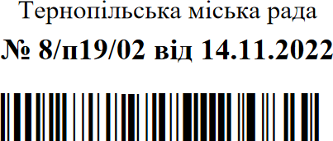
Додаток 2

Список осіб, яких нагороджено «Відзнакою міської ради»

КОСТЮКЕВИЧ Юрій Петрович молодший лейтенант.

Міський голова Сергій НАДАЛ

